宿舍安全卫生通报
2014年第9期（总第32期）
主办：学生工作部（处）、校团委
承办：西安建筑科技大学学生会 2014年11月13日
【本期导读】
◆ 各院（系）学生会干部参与检查情况
◆ 卫生检查结果统计
◆ 优秀宿舍展示

2014年11月11日，检查小组对263间本科学生宿舍进行了安全卫生检查，现将本次检查过程中各院（系）参与检查情况、本科生宿舍安全卫生检查结果公布如下：
1. 各院（系）学生会干部参与检查情况
院（系） | 应到（人） | 实到（人） | 备注
土木学院 | 3 | 3
材料学院 | 3 | 3
建筑学院 | 3 | 3
冶金学院 | 3 | 1 | 2人未到
理 学 院 | 3 | 3
文 学 院 | 2 | 2
信控学院 | 3 | 3
机电学院 | 3 | 3
环境学院 | 3 | 3
管理学院 | 3 | 3
其中，冶金学院有两名学生干部经催促后仍不来参与宿舍安全卫生检查。
2. 卫生检查结果统计
院（系） | 年级 | 宿舍数 | 分院（系）分年级优良率 | 分院（系）分年级优良率排名 | 院（系）总优良率 | 院（系）优良率排名
材料学院 | 2011 | 11 | 72.73% | 5 | 87.50% | 1
材料学院 | 2012 | 13 | 100.00% | 1 | 87.50% | 1
环境学院 | 2011 | 11 | 54.55% | 8 | 76.00% | 2
环境学院 | 2012 | 14 | 92.86% | 3 | 76.00% | 2
管理学院 | 2011 | 13 | 46.15% | 12 | 70.37% | 3
管理学院 | 2012 | 14 | 92.86% | 3 | 70.37% | 3
理 学 院 | 2011 | 7 | 57.14% | 7 | 53.85% | 4
理 学 院 | 2012 | 6 | 50.00% | 9 | 53.85% | 4
体 育 系 | 2011 | 2 | 0.00% | 22 | 50.00% | 5
体 育 系 | 2012 | 2 | 100.00% | 1 | 50.00% | 5
文 学 院 | 2011 | 8 | 62.50% | 6 | 50.00% | 5
文 学 院 | 2012 | 8 | 37.50% | 15 | 50.00% | 5
机电学院 | 2011 | 10 | 50.00% | 9 | 45.83% | 7
机电学院 | 2012 | 14 | 42.86% | 13 | 45.83% | 7
土木学院 | 2011 | 14 | 50.00% | 9 | 36.67% | 8
土木学院 | 2012 | 16 | 25.00% | 17 | 36.67% | 8
信控学院 | 2011 | 11 | 18.18% | 21 | 20.00% | 9
信控学院 | 2012 | 14 | 21.43% | 19 | 20.00% | 9
冶金学院 | 2011 | 13 | 0.00% | 22 | 19.23% | 10
冶金学院 | 2012 | 13 | 38.46% | 14 | 19.23% | 10
建筑学院 | 2010 | 10 | 0.00% | 22 | 14.00% | 11
建筑学院 | 2011 | 11 | 0.00% | 22 | 14.00% | 11
建筑学院 | 2012 | 10 | 20.00% | 20 | 14.00% | 11
建筑学院 | 2013 | 10 | 30.00% | 16 | 14.00% | 11
建筑学院 | 2014 | 9 | 22.22% | 18 | 14.00% | 11

3.优秀宿舍展示
2#公寓507宿舍（管理学院12级本科生）、2#公寓619宿舍（材料学院12级本科生）、2#公寓701宿舍（材料学院12级本科生）、3#C公寓520宿舍（理学院11级本科生）、3#C公寓301宿舍（信控学院11级本科生）、3#C公寓306宿舍（信控学院11级本科生）、5#公寓444宿舍（材料学院11级本科生）、5#公寓725宿舍（材料学院12级本科生）、5#公寓401宿舍（环境学院12级本科生）、3#A公寓518宿舍（管理学院12级本科生）、5#公寓105宿舍（管理学院11级本科生）
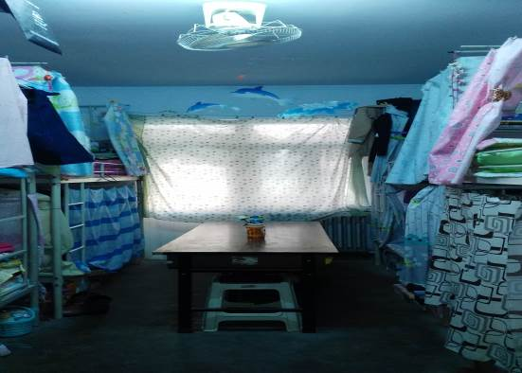
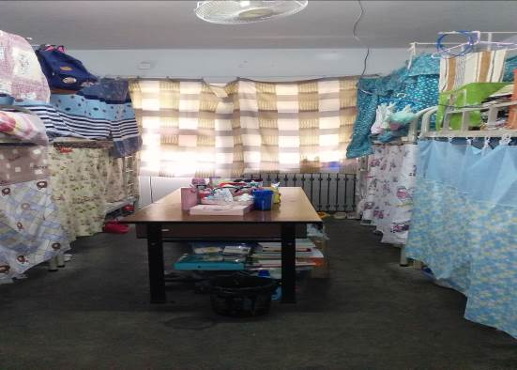
5#公寓105宿舍
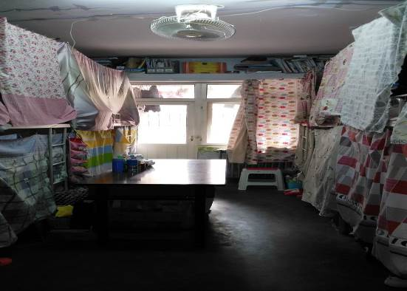
3#A公寓518宿舍
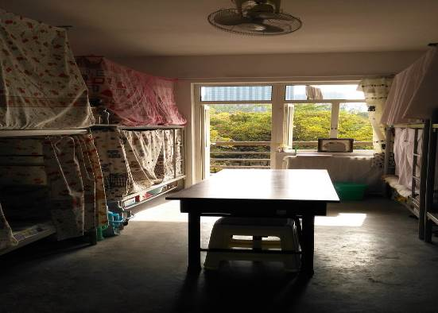
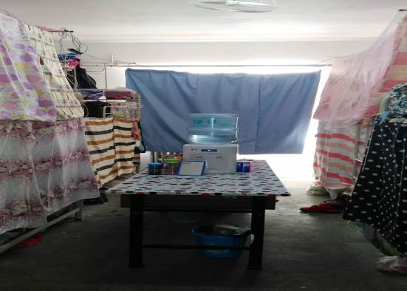
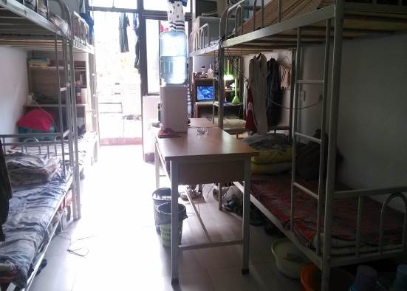
5#公寓401宿舍
5#公寓444宿舍

5#公寓725宿舍
2#公寓619宿舍
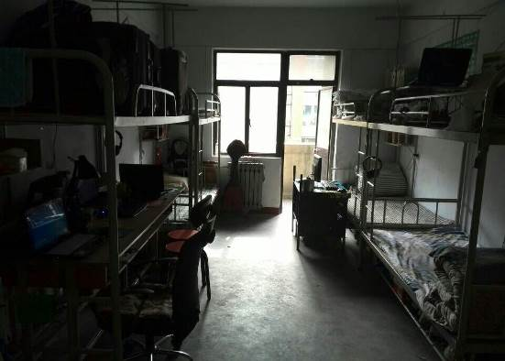
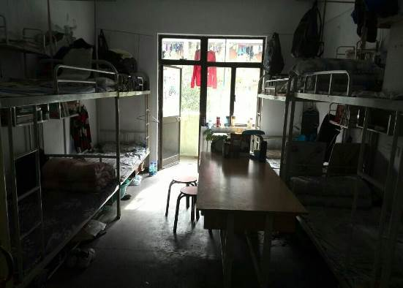
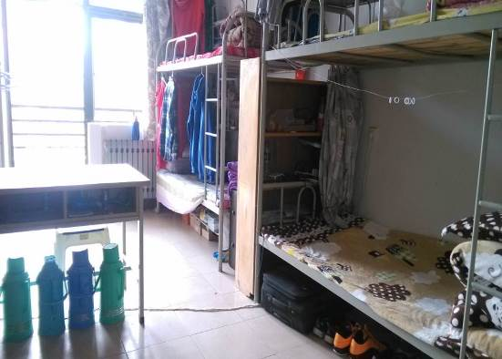
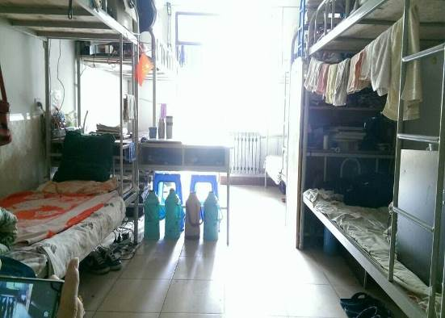
3#C公寓520宿舍

3#C公寓301宿舍

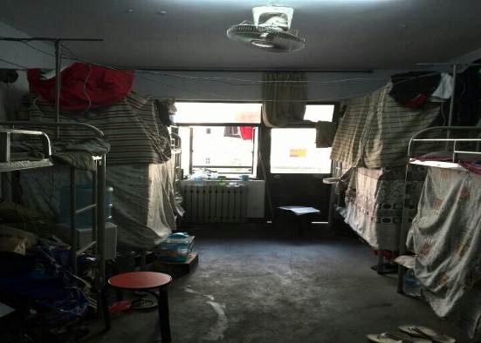
2#公寓701宿舍
3#C公寓306宿舍

2#公寓507宿舍

- 优秀宿舍检查人员
瞿格（建筑学院建学1404班）

附件
《2014年11月11日学生宿舍安全卫生检查结果汇总表》

